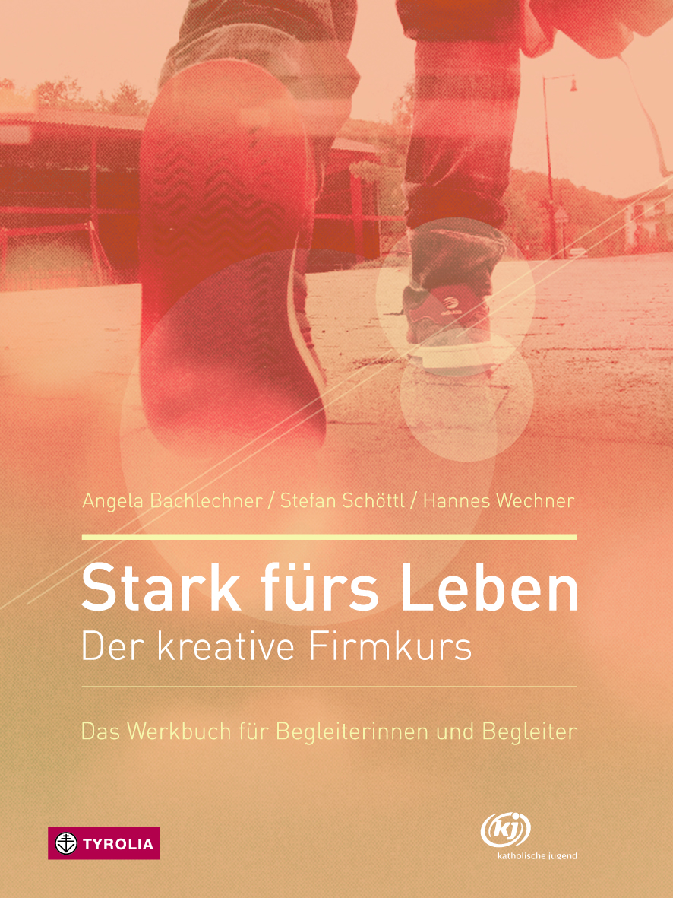

Angela Bachlechner / Stefan Schöttl / Hannes Wechner
Stark fürs Leben
Der kreative Firmkurs
Das Werkbuch für Begleiterinnen und Begleiter
Herausgegeben von der Katholischen Jugend Österreich
112 Seiten, 21 x 28 cm, durchg. farbig illustriert, Broschur
Tyrolia-Verlag, Innsbruck-Wien, 2. akt. Auflage 2016
ISBN 978-3-7022-3407-2
€ 14,95

Das innovative und kreative Werkbuch zur Firmung
Neu konzipiert – aus langjährigen Erfahrungen in der Jugendarbeit

Das Sakrament der Firmung ist eine Stärkung für jungen Menschen auf dem Weg zum Erwachsenen. Deshalb sollen die Inhalte möglichst lebensnah vermittelt werden. Eine Firmvorbereitung soll also weniger theoretische Wissensvermittlung sondern Praktisch-Erfahrbares beinhalten. Dies wurde bei der Konzeption des neuen Kurses beachtet.
In sieben Kapiteln werden die Themen „Gruppenbildung“, „Leben in Beziehungen“, „Meine Gottesbeziehung“, „Heiliger Geist“, „Übergangsrituale“, „Als Mann und Frau leben“ und „Firmsymbole und Ablauf der Firmfeier“ behandelt.
Jedes Kapitel ist nach folgendem Schema aufgebaut: Einführung, Reflexionsfragen, Methoden und drei Modellabläufe. Somit kann der Firmbegleiter mit Blick auf die Gruppe und die eigenen Vorlieben auswählen.

Die Autoren:
sind langjährige Mitarbeiter im österreichischen Firmarbeitskreis der Katholischen Jugend Österreichs
angela bachlechner, Theologin und Religionspädagogin an einem Gymnasium in Innsbruck
stefan schöttl, Erlebnispädagoge mit langjähriger Erfahrung in der kirchlichen Jugendarbeit in Oberösterreich
hannes wechner, langjähriger Mitarbeiter der Diözese Innsbruck, Erlebnispädagoge und Mitautor von „Plötzlich bist du nicht mehr da“ (2. Aufl.)

